Општина Берово

ПРОГРАМА
за активностите на општина Берово во областа на културата за 2018 годинја

Годишна програма
2018 година

КУЛТУРА

25/10/2017
Одделение за јавни дејности
Раководител
Марин Демировски

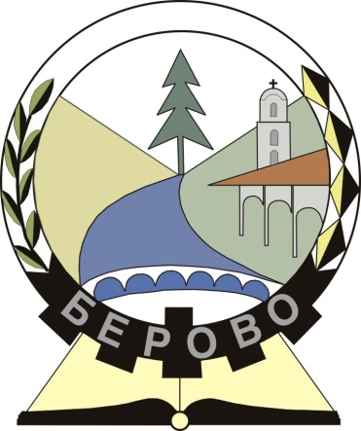

Совет на Општина Берово

Врз основа на член 62 став 1 точка 1 од Законот за локална самоуправа („Сл. весник на РМ“ бр.5/02), а во врска со член 73 од Статутот на Општина Берово („Службен гласник на Општина Берово“ бр.13/02 и 18/07), Советот на Општина Берово на седницата одржана на 05.12.2017 година донесе:

ПРОГРАМА
за активностите на Општина Берово во областа на културата во 2018 година

I. ВОВЕД

Општина Берово на база на надлежностите за поттикнување и организирање на културата, своите стратешки определби и националната стратегија за развој на туризмот, организира културни активности за презентацијата и промоцијата на највисоките вредности на македонското културно наследство и на уметничкото творештв со што се стреми за подобрување на културните перформанси и збогатување на културните содржини на општината.
Културните настани кои се дел од годишната програма за култура на општината значително ја зголемуваат туристичката понуда на Берово како туристичка дестинација. Врз база на објавениот конкурс од страна на Министерство за култура на РМ, општина Берово ќе аплицира на годишниот конкурс за финансирање на проекти од национален интерес во културата за 2018 година од кои очекува министрството да финансира активности од програмата во висина од 800.000 денари
Програмата за активности на Општина Берово во областа на културата е дизајнирана да опфати поголема група на љубители на различните културни стилови и генерации. Програмата инкорпорира голем број на разновидни културни настани: театарски престави, ликовна изложба, поп концерти, детски концерти, фолк концерти и концерти на етно групи.
Реализацијата на културните настани кои се дел од програмата значително ќе го подигнат нивото на културниот живот и ќе придонесат за збогатување на туристичката понуда на општината.
Планирањето и реализацијата на програмата се врши во соработка со општинската администрација и културните институции на територијата на општина Берово и Министерството за култура.
Како дел од програмата се предвидени да се организираат традиционалните настани како што се ратевски Бамбурци, Етно Плоштад Фестивалот, фестивалот за електронска музика „Mayday “ , фестивалот за деца„Малешевско Звонче“, фестивал за креативни уметности и многу други активности.
Цел
Реализацијата на програмата ќе биде насочена кон постојано подигање на културните вредности и збогатување на културниот живот во општината, кое ќе допринесе за зголемила и туристичката понуда на регионот, што е во согласност со Туристичкиот акционен план и Стратегијата за одржлив развој на Општина Берово.
Програма
Ратевски Бамбурци | 60.000,00 ден
Велигденски концерт | 20.000 ден
Фестивал за млади “Mayday“ | 90.000 ден
Илинден- Владимирово | 40.000,00 ден
Марш до Петлец-Русиново | 30.000,00 ден
„Летна култура за Берово“ | 610.000,00 ден
Новогодишна програма | 20.000,00ден
Техничка поддршка на настаните | 360.000,00 ден
Транспорт | 30.000,00 ден
Вкупно расход за манифестацијата | 1.260.000,00 ден

Финансирање:
Средствата за финансирање на предвидените активности во рамки на оваа Програма во вредност од 1.260.000,00 денари ќе бидат обезбедени од Буџетот на Општина Берово за 2018 година, од кои 800.000,00 денари од страна на Министерството за култура на РМ преку: Програмата од национален интерес во областа на културата за 2018 година, 340.000,00 денари учество на општина Берово и 120 000 денари од страна на спонзори и донации.
Финансиско учество
Министерство за култура на РМ | 800 000,00 ден
Општина Берово | 340.000,00 ден
Спонзори и донаци | 120.000,00 ден
Вкупно приходи за манифестацијата | 1.260.000,00 ден

Образложение:
Програмата за култура на Општина Берово за 2018 година ќе биде финансирана од Буџетот на општината, Министерство за култура и од домашни и странски спонзори.
Министерството за култура на РМ со цел за збогатување на културните содржини и унапредување на туристичките перформанси на регионот ќе учествува со значителна финансиската поддршка на културните активности во Општина Берово во висина од 800.000,00 денари.
Од буџетот на општина Берово за реализација на активностите од програмата ќе бидат потрошени 340.000 денари, додека од спонзорство и донации е предвидено да бидат обезбедени 120.000 денари.
Предвидените културни настани ќе бидат реализирани од страна на општинската администрација, културните институции Домот на културата и Музеј на град Берово како и граѓанскиот сектор.

Број 09-2915/1 Совет на општина Берово
05.12.2017 год. Претседател
Берово Јован Матеничарски

